|  |  |
| --- | --- |
| Gerb-BMSTU_01 | **Министерство науки и высшего образования Российской Федерации**  **Федеральное государственное бюджетное образовательное учреждение**  **высшего образования**  **«Московский государственный технический университет**  **имени Н.Э. Баумана**  **(национальный исследовательский университет)»**  **(МГТУ им. Н.Э. Баумана)** |

ФАКУЛЬТЕТ **Информатика и системы управления**

КАФЕДРА **Компьютерные системы и сети (ИУ6)**

НАПРАВЛЕНИЕ ПОДГОТОВКИ **09.03.01 Информатика и вычислительная техника**

**Отчет**

|  |  |
| --- | --- |
| **по лабораторной работе №** | **2** |

**Название:**

**Программирование ввода/вывода и выражений**

**Дисциплина:** Объектно-ориентированное программирование

|  |  |  |  |  |
| --- | --- | --- | --- | --- |
| Студент | ИУ6-23Б |  | 13.02.2023 | В.К. Залыгин |
|  | (Группа) |  | (Подпись, дата) | (И.О. Фамилия) |
|  |  |  |  |  |
| Преподаватель |  |  |  | А.М.Минитаева |
|  |  |  | (Подпись, дата) | (И.О. Фамилия) |

Москва, 2023

**Цель работы**

Изучить принципы программирования выражений, операторы над числами, интерфейс потоков ввода/вывода.

**Задание**

Вычислить: y= tg(x2\*(x-2))/ex.

**Проект программы**

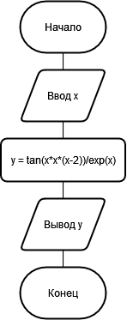

Рисунок 1 - схема алгоритма

**Текст программы**

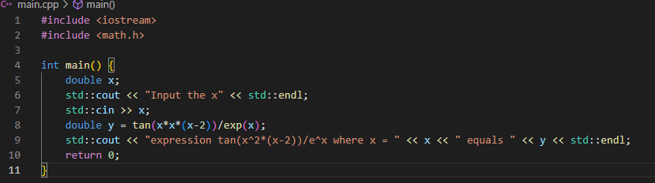

Рисунок 2 - код программы

**Тестовые данные**



Рисунок 3 - результат запуска

**Вывод**

Были изучены операторы для программирования выражений, операторы над числами и математические функции, интерфейс потоков ввода/вывода.